
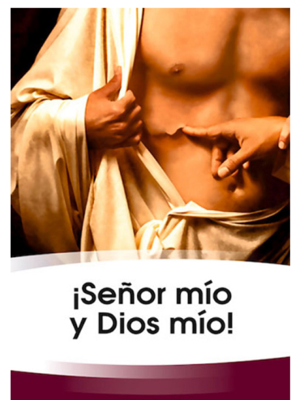
MISA CON NENOS

16 de abril de 2022
PASCUA 2º-A

Xn. 20, 19-31: "Aos oito días chegou Xesús e púxose no medio".
Mensaxe: Tomé desde as súas dúbidas e preguntas dinos que VIVE

MONICIÓN DE ENTRADA
Irmáns e irmás: Estamos felices de celebrar a Pascua, o paso do Señor resucitado entre nós. Presídenos o cirio pascual que representa a Cristo resucitado e que hoxe como aquel primeiro domingo quere facerse presente entre nós. Cristo VIVE na comunidade que se reúne cada domingo no seu nome. El vén darnos a súa paz, a alimentarnos co seu Pan e a regalarnos o seu Espírito e o seu perdón. El vén sobre todo a facernos fortes na fe superando as dúbidas que como Tomé nos poden axexar.
(Podemos destacar o cirio pascual, unha foto das chagas de Xesús e unha frase: “Meu Señor e meu Deus”).
-No nome do Pai… Cristo Resucitado, que nos trae a alegría e a paz e fortalece a nosa fe, sexa convosco.

SÚPLICAS DE PERDÓN OU ASPERSIÓN
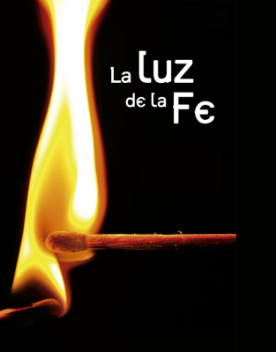
- Do mesmo xeito que no Domingo pasado, seguimos revivindo a luz, a vida, a alegría da Pascua de Resurrección. O Bautismo que todos recibimos imos simbolizalo coa auga que o sacerdote deposita sobre as nosas cabezas. Renovemos o noso amor a Xesucristo. Dicímoslle que El é o máis grande que temos. Cando o sacerdote pase á beira de nós, en sinal de respecto, inclinemos un pouco as nosas cabezas. (O sacerdote asperxe con auga bendita aos presentes).
-(Se non se fai a aspersión) Ante Cristo resucitado sentímonos pecadores, pedímoslle perdón desde o corazón, desde ese lugar onde El se comunica connosco e xuntos dicímoslle: Eu confeso...

- MONICIÓN ÁS LECTURAS
As lecturas que escoitamos neste día son unha chamada para construír nosa Igrexa na fraternidade, a acollida e a comprensión. Ademais, a segunda, lémbranos o importante que é pensar as metas cara ás cales nos encamiñamos. Finalmente, o Evanxeo, fálanos de como Tomé, sen ver, custáballe crer en Xesús Resucitado. Que nós, ao contrario, sexamos capaces de seguir a Xesús aínda sen velo. Que nos fiemos da súa Palabra e do testemuño que outros nos deron del.

ORACIÓN DOS FIEIS
A Xesús resucitado, vida e esperanza da humanidade enteira, rogámoslle dicindo:
-Creo Señor, pero aumenta a miña fe. –Meu Señor e meu Deus.
1. Para que a Igrexa nos facilite o encontro con Cristo resucitado. Oremos.
2. Para que acollamos cada domingo a invitación de estar aquí con Xesús e celebrar a fe en comunidade. Oremos.
3. Para que levemos á Eucaristía as nosas ilusións, a nosa vida parroquial e familiar. Oremos.
4. Para que os cristiáns valoremos máis o domingo como día de encontro co Señor resucitado e coa comunidade cristiá. Oremos.
5. Para que cada domingo acudamos toda a familia ao encontro co Resucitado e á volta repartamos as tarefas de casa para que sexa día de descanso para toda a familia. Oremos.
6. Para que valoremos o tesouro da fe, coidémola formémonos e transmitámola aos nosos fillos. Oremos.
7. Polos que dubidan ou se botaron atrás na fe, para que descubran que a fe nos dá o sentido da vida, a alegría de sentirnos acompañados por Xesús nos nosos camiños. Oremos.
8. Polos falecidos, polos enfermos, polos que o pasan mal. Oremos.
Escoita, Cristo resucitado, a nosa oración. Ti que vives e raíñas polos séculos dos séculos. Amén.

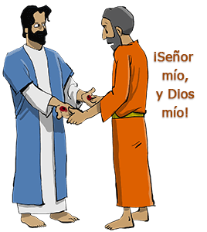
5. PROCESIÓN DE OFRENDAS
-FOTOGRAFÍAS DE CRISTO RESUCITADO: Xesús resucitado está presente no medio de nós, na comunidade, onde dúas ou máis nos reunimos no seu nome. Grazas, Xesús pola túa presenza.
-LÁMPADA: Con esta lámpada acesa coa palabra “FE” queremos ofrecer ao Señor o noso desexo de que El alimente e anime a nosa confianza nel, superando as dúbidas como Tomé.
-PAN E VIÑO: Cristo faise presente entre nós cada domingo na mesa do altar como Pan do ceo e na mesa da Palabra como a luz que nos guía. Que valoremos a eucaristía, que acudamos sempre a ela para recibir o seu Espírito, o seu perdón, a súa paz e o seu Pan.

